„А Е Ц К О З Л О Д У Й” Е А Д
УПРАВЛЕНИЕ „СИГУРНОСТ”

Необходими документи за искане на разрешение
за работа/извършване на конкретно възложена задача/практическо обучение
в стратегически зони на стратегически обект, съгласно
чл.4 ал.4 от Закона за Държавна агенция „Национална сигурност”
и чл.40, ал.1, т.2, чл.44 и чл.45 от Правилника за прилагане на Закона за
Държавна агенция „Национална сигурност”

I. За български граждани

1. За български граждани, които не притежават разрешение за достъп до класифицирана информация, както и не притежават валидно разрешение по чл. 40 ал. 1, т. 2 за друг стратегически обект

1.1. Регистрационна бланка (Приложение 10, попълнена собственоръчно от лицето и заверена с подпис и печат от фирмата, организацията) - 1 бр.
1.2. Свидетелство за съдимост - 1 бр.
1.3 Документ за липса на водени срещу лицето досъдебни или съдебни производства за престъпления от общ характер - Удостоверение от прокуратура - 1 бр.
1.4. Удостоверителен документ за липса на психични заболявания /Медицинско удостоверение/. (За лицата, заемащи съответната длъжност в стратегически обект и преминали задължителен годишен медицински преглед в МОМН при „АЕЦ Козлодуй” ЕАД следва да важат удостоверенията от АСИМП по психиатрия – гр. Козлодуй. За всички останали важат единствено Медицински удостоверения, издадени от центрове за психично здраве, психиатрични болнични заведения и психиатрични отделения при МБАЛ) - 1 бр.

1.5. ВЪПРОСНИК/ QUESTIONNAIRE
за издаване на разрешение за работа/разрешение за извършване на конкретно възложена задача/разрпрактическо обучение в стратегически зони на стратегически обект и в зони, свързани с изпълнение на стратегическа дейност

needed for the issuance of: a work permit/permit for the purpose of executing a specifically assigned task/permit for participation in practical training in the strategic zones of strategic sites and in the zones related to the execution of strategic activities - 1 бр.
Бланката с въпросника (Приложение № 6 към чл. 44, ал. 1 от ППЗДАНС /Annex № 6 to Art. 44, Paragraph 1) е достъпна на интернет и интранет страницата на „АЕЦ Козлодуй” ЕАД.
1.6. Списък (таблица), който да съдържа пълните имена на кандидата и идентифициращи данни от документа за самоличност (единен граждански номер, рождена дата и адрес на лицето);месторабота; длъжността, която ще заема конкретната задача, която ще изпълнява или практическото обучение по чл.29, ал.1 от ЗПОО, в което ще участва; срок; телефон за контакт - подписан от ръководителя и подпечатан с печат на фирмата (организацията) - 2 бр.
1.7. Списък на лицата на електронен носител (USB flash memory), който да съдържа: искане номер (не се попълва), дата (не се попълва); пълните имена на кандидата и идентифициращи данни от документа за самоличност: име, презиме, фамилия; ЕГН; адрес; предприятие; длъжност; задача; срок; месторождение; телефон за контакт (таблица Microsoft Excel, Шрифт:Times New Roman, 12 pt).
Актуален файл с таблицата, в която трябва да се попълнят данните на лицата се намира на интернет страницата на „АЕЦ Козлодуй” ЕАД
1.8 Писмено съгласие (приложение 7 от ППЗДАНС) на родителя или попечителя за участие на ученика в практическо обучение в стратегическите зони на стратегическите обекти и зоните, свързани с изпълнението на стратегически дейности (на площадката на АЕЦ „Козлодуй“), когато ученикът не е пълнолетен.
1.9 Придружително писмо

2. За български граждани, които притежават разрешение за достъп до класифицирана информация

В случаите, когато кандидатът притежава разрешение за достъп до класифицирана информация, издадено при условията и по реда на ЗЗКИ и със срок на валидност не по-малко от една година, към искането по ал. 1 е необходимо да предостави:
2.1 Копие на разрешението за достъп до класифицирана информация , заверено с Вярно с оригинала от Служителят по сигурността на информацията на организационната единица на която кандидатът е служител.
В тези случай разрешенията по чл. 40, ал. 1 се издават и важат за срока на заемане на съответната длъжност, но не за повече от срока на разрешението за достъп на класифицирана информация.

3. За български граждани, които притежават разрешение по чл. 40, ал. 1, т. 2 за работа в друг стратегически обект

В случаите, когато кандидатът притежава разрешение по чл. 40, ал. 1, т. 2 за конкретно възложена задача и по силата на договора му бъде възложено извършването на задача в стратегическите зони на друг стратегически обект или в стратегически зони, свързани с изпълнението на стратегическа дейност, за които не му е издадено разрешение, служителите от Управление „Сигурност”, изпращат само искане по ал. 1

В тези случай разрешенията важат за срока на изпълнение на конкретната задача, но за не повече от срока на първото разрешение по чл. 40, ал. 1, т. 2
Всички документи по т. 1, т. 2 и т. 3 се подават най-малко 2 месеца преди искането за издаване на разрешение за работа/разрешение за извършване на конкретно възложена задача/практическо обучение в стратегически зони на стратегически обект и в зони, свързани с изпълнение на стратегическа дейност

Документите се изпращат с придружително писмо, адресирано до Изпълнителния директор на „АЕЦ Козлодуй” ЕАД, заверено с изходящ номер, печат и подпис (вкл. длъжност, име и фамилия) на управителя/ръководителя на фирмата/организацията. Писмото трябва да съдържа данни за: наименование и Булстат/ЕИК на фирмата (организацията), основанието/причината за искане на разрешение за работа/извършване на конкретно възложена задача/практическо обучение в стратегическите зони на стратегическия обект, описание по вид и брой на приложените към писмото документи и броя на лицата, за които се иска разрешение за работа/извършване на конкретно възложена задача/практическо обучение, съгласно чл.4, ал.4 от Закона за Държавна агенция „Национална сигурност“ и чл.40, ал.1, т.2, чл.44 и чл.45 от Правилника за прилагане на Закона за Държавна агенция „Национална сигурност“.
При подаване на искане за издаване на разрешения за изпълнение на конкретно възложена задача, за наети от външни организации /ВО/ по трудов или граждански договор български или чужди граждани, разрешенията от ДАНС се издават с валидност за срока на договора (сключен между ВО и „АЕЦ Козлодуй” ЕАД), но с продължителност не повече от три години.
Когато по договора след изпълнението са предвидени допълнителни дейности при гаранционни условия, може да се приеме, че общия срок на договора включва срока за изпълнение и срока на гаранционна поддръжка и този общ срок може да бъде вписан в списъка по т. 6. и т. 7. Удостоверяването на общия срок по договора се извършва с предоставяне на заверени копия на съответните страници от договора с данни за идентифициране на страните по договора, номер и дата на договора, срок на изпълнение и срок на гаранционна поддръжка.
При подаване на искане за издаване на разрешение за практическо обучение по чл. 29, ал. 1 от ЗПОО в стратегическите зони на стратегическите обекти или в зоните , свързани с изпълнението на стратегически дейности, разрешенията от ДАНС се издават с валидност за срока на обучение, но за не повече от една година.

II. За чуждестранни граждани
- Придружително писмо
Документите се изпращат с придружително писмо, адресирано до Изпълнителния директор на „АЕЦ Козлодуй” ЕАД, заверено с изходящ номер и подпис (вкл. длъжност, име и фамилия). Писмото трябва да съдържа данни за: наименование на фирмата (организацията), основанието/причината за искане на разрешение за работа/извършване на конкретно възложена задача/практическо обучение в стратегическите зони на стратегическия обект, описание по вид и брой на приложените към писмото документи и броя на лицата, за които се иска разрешение за работа/извършване на конкретно възложена задача/практическо обучение, съгласно чл.4, ал.4 от Закона за Държавна агенция „Национална сигурност“ и чл.40, ал.1, т.2, чл.44 и чл.45 от Правилника за прилагане на Закона за Държавна агенция „Национална сигурност“.
2. Списък (таблица), подписан от ръководителя и подпечатан с печат на фирмата (организацията), който да съдържа: пълните имена на кандидата и идентифициращи данни от документа за самоличност – (единният граждански номер, личен номер на чужденец; рождена дата и адрес на лицето); месторабота; длъжността, която ще заема; конкретната задача, която ще изпълнява или практическото обучение по чл.29, ал.1 от ЗПОО, в което ще участва; срок; телефон за контакт - 2 бр.
3. Списък на лицата на електронен носител (USB flash memory), който да съдържа: искане номер (не се попълва), дата (не се попълва), пълните имена и идентифициращи данни от документа за самоличност - единен граждански номер/ личен номер на чужденец (за чуждестранни граждани, разполагащи със статут на пребиваване в РБългария); дата, месец, година на раждане; адрес; предприятие; длъжност; задача; срок; месторождение; телефон за контакт (таблица Microsoft Excel, Шрифт:Times New Roman, 12 pt).
Актуален файл с таблицата, в която трябва да се попълнят данните на лицата се намира на интернет страницата на „АЕЦ Козлодуй” ЕАД
При подаване на искане за издаване на разрешения за изпълнение на конкретно възложена задача, за наети от външни организации /ВО/ по трудов или граждански договор български или чужди граждани, разрешенията от ДАНС се издават с валидност за срока на договора (сключен между ВО и „АЕЦ Козлодуй”ЕАД), но с продължителност не повече от три години.
Когато по договора след изпълнението са предвидени допълнителни дейности при гаранционни условия, може да се приеме, че общия срок на договора включва срока за изпълнение и срока на гаранционна поддръжка и този общ срок може да бъде вписан в списъка по т.2. и т.3. Удостоверяването на общия срок по договора се извършва с предоставяне на заверени копия на съответните страници от договора с данни за идентифициране на страните по договора, номер и дата на договора, срок на изпълнение и срок на гаранционна поддръжка.
4. Обосновка - данни на лицата, основание за идването в „АЕЦ Козлодуй”, срок на пребиваване - 2 бр.
5. ВЪПРОСНИК/ QUESTIONNAIRE
за издаване на разрешение за работа/извършване на конкретно възложена задача/практическо обучение в стратегически зони на стратегически обект или в зони, свързани с изпълнение на стратегическа дейност
needed for the issuance of: a work permit/permit for the purpose of performing a specifically assigned task/permit for participation in a practical training in strategic zones of strategic sites or in zones related to the performance of strategic activities - 1 бр.
Бланката с въпросника (Приложение № 6 към чл. 44, ал. 1 от ППЗДАНС /Annex № 6 to Art. 44, Paragraph 1) е достъпна на интернет и интранет страницата на „АЕЦ Козлодуй”ЕАД.

6. Регистрационна бланка (Приложение 10, попълнена собственоръчно от лицето и заверена с подпис и печат от фирмата, организацията) - 1 бр.
7. Свидетелство за съдимост за чужд гражданин (който има ЛНЧ/ЕГН) от Централното бюро за съдимост при Министерство на правосъдието или от бюрото за съдимост при компетентния районен съд, в т.ч. и електронни, които се издават при условията и по реда на Наредба №8 от 26.02.2008 г., за функциите и организацията на дейността на бюрата за съдимост, издадена от министъра на правосъдието, обн. в ДВ бр.24 от 04.03.2008 г. - 1 бр.
8. Свидетелство за съдимост или справка за съдимост за чужд гражданин (който няма ЛНЧ/ЕГН) от съответния чужд компетентен орган и превод на български език (съгласно указанията по-долу). - 1 бр.
9. Удостоверителен документ за липса на психични заболявания и превод на български език (съгласно указанията по-долу). - 1 бр.
- Писмено съгласие (приложение 7 от ППЗДАНС) на родителя или попечителя за участие на ученика в практическо обучение в стратегическите зони на стратегическите обекти и зоните, свързани с изпълнението на стратегически дейности (на площадката на АЕЦ „Козлодуй“), когато ученикът не е пълнолетен.
Издадените от чужда държава официални документи по точка 8 (документ за съдебно минало) и точка 9 (документ за липса на психични заболявания), приложени и предназначени да послужат пред ДАНС, се изисква да бъдат в оригинал, да имат поставени всички необходими печати, заверки (при необходимост и легализация) и нотариално заверен превод на български език.
Легализация
Документи издадени от чужда държава, която не е страна по Хагската конвенция за премахване на изискването за легализация на чуждестранни публични актове (ратифицирана със закон, в сила от 29.04.2001 г.), или с която Република България няма действащ Договор за правна помощ, подлежат на легализация, съгласно реда определен в Правилника за легализациите, заверките и преводите на документи и други книжа (в сила от 12.09.1958 г.).
Документите издадени от чужда държава, легализирани от дипломатическите и консулските представителства на Република България (вкл. за държави, с които Република България няма дипломатически отношения), не се нуждаят от допълнителна заверка и са валидни на територията на Република България.
Превод на български език и заверка на превода.
В Република България пред държавните институции могат да се използват документи от чужбина, само които са придружени с официален превод (от заклет преводач или фирма за преводи), който е заверен пред нотариус.
Официални преводи са преводи на документи издадени от държавни или частни институции като училища, университети, болници, министерства, ведомства, посолства, съд, прокуратура и т.н. Тези документи задължително трябва да са снабдени със заверки/печати за използване извън държавата, която ги издава, тъй като институциите в Република България приемат само официални преводи, придружени от всички необходими атрибути.
За чуждестранен документ, преведен на български език, предназначен за използване на територията на Република България, е необходимо подписът на преводача, положен в извършения от него превод, да бъде нотариално удостоверен от български нотариус. Нотариално заверен превод се прави само на документи от чужбина, снабдени надлежно с всички необходими заверки и печати от издаващата ги държава.
Предоставените на „АЕЦ Козлодуй” ЕАД документи се използват само по реда и при условията на ППЗДАНС и в съответствие с действащите в страната нормативни изисквания за защита на личните данни.
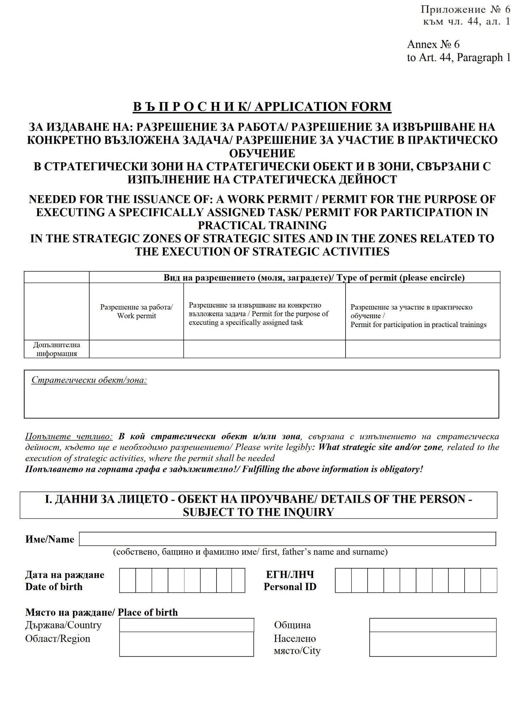
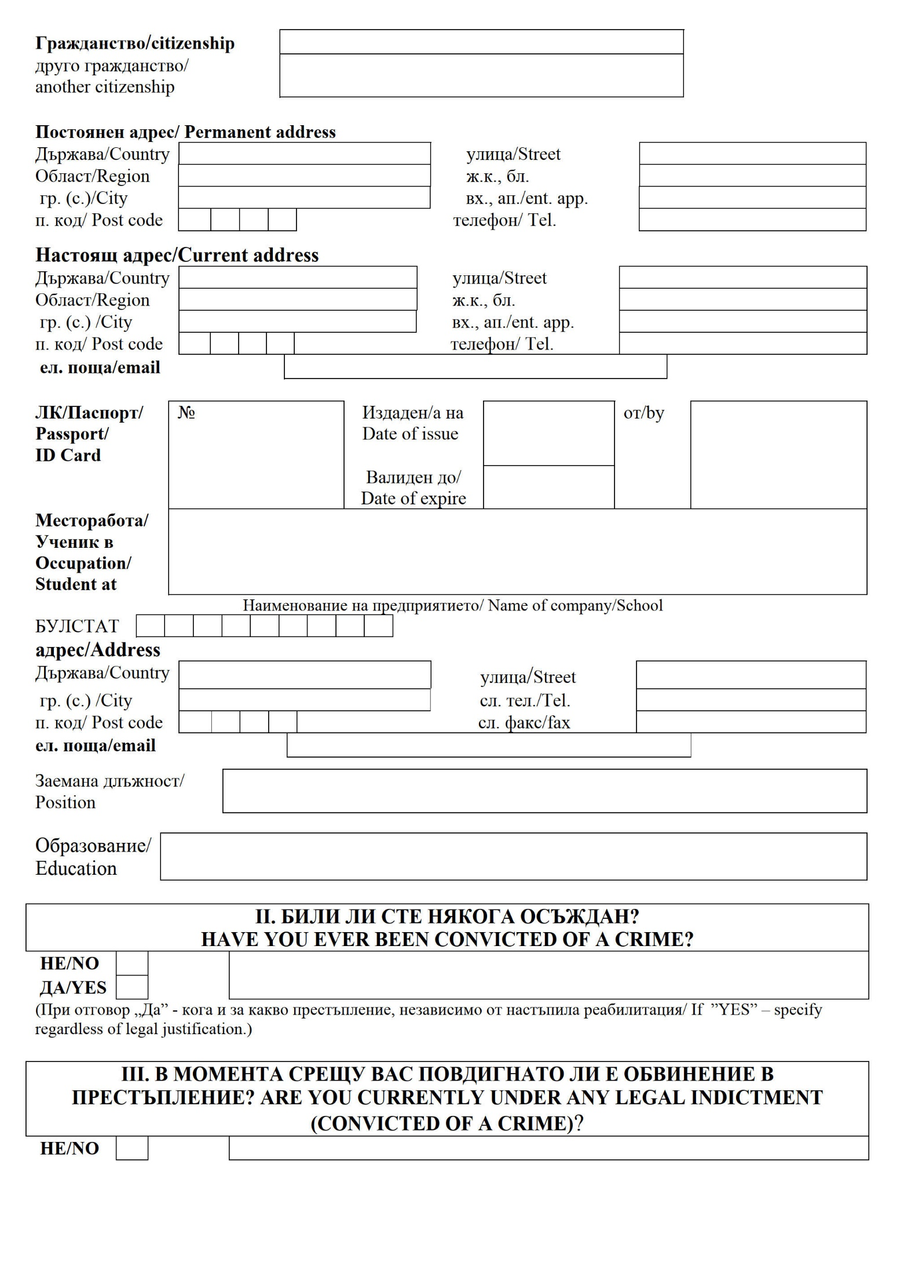
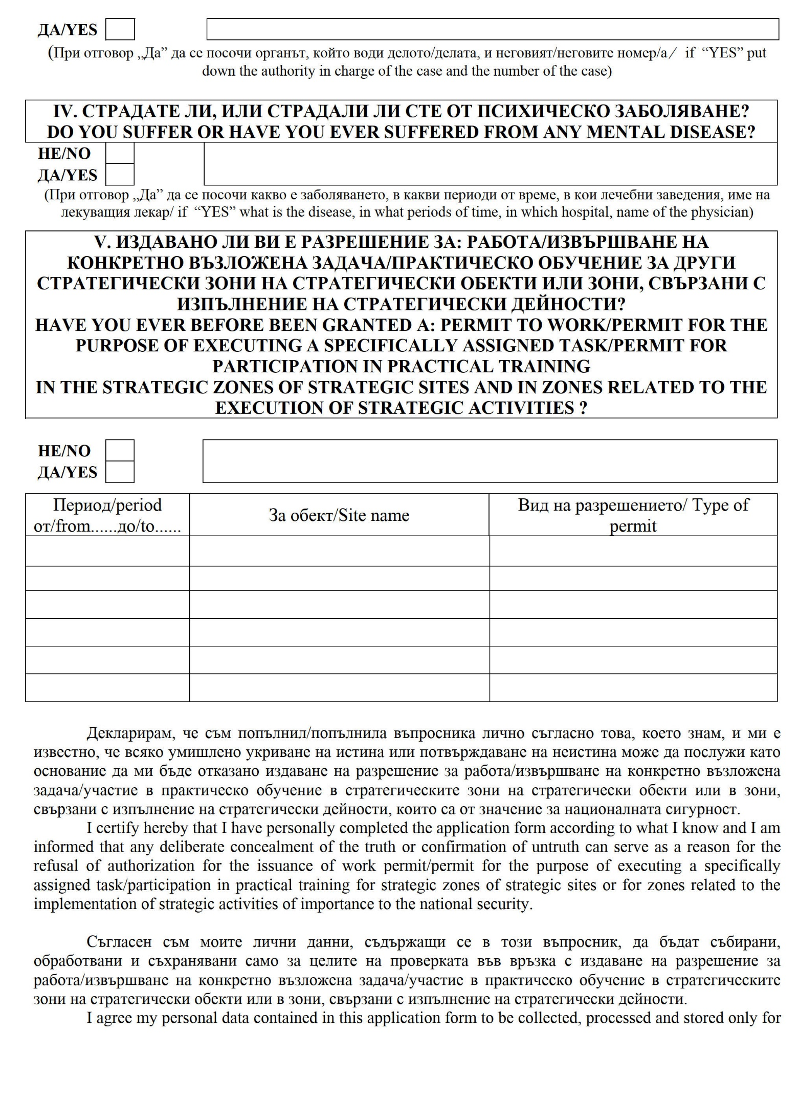
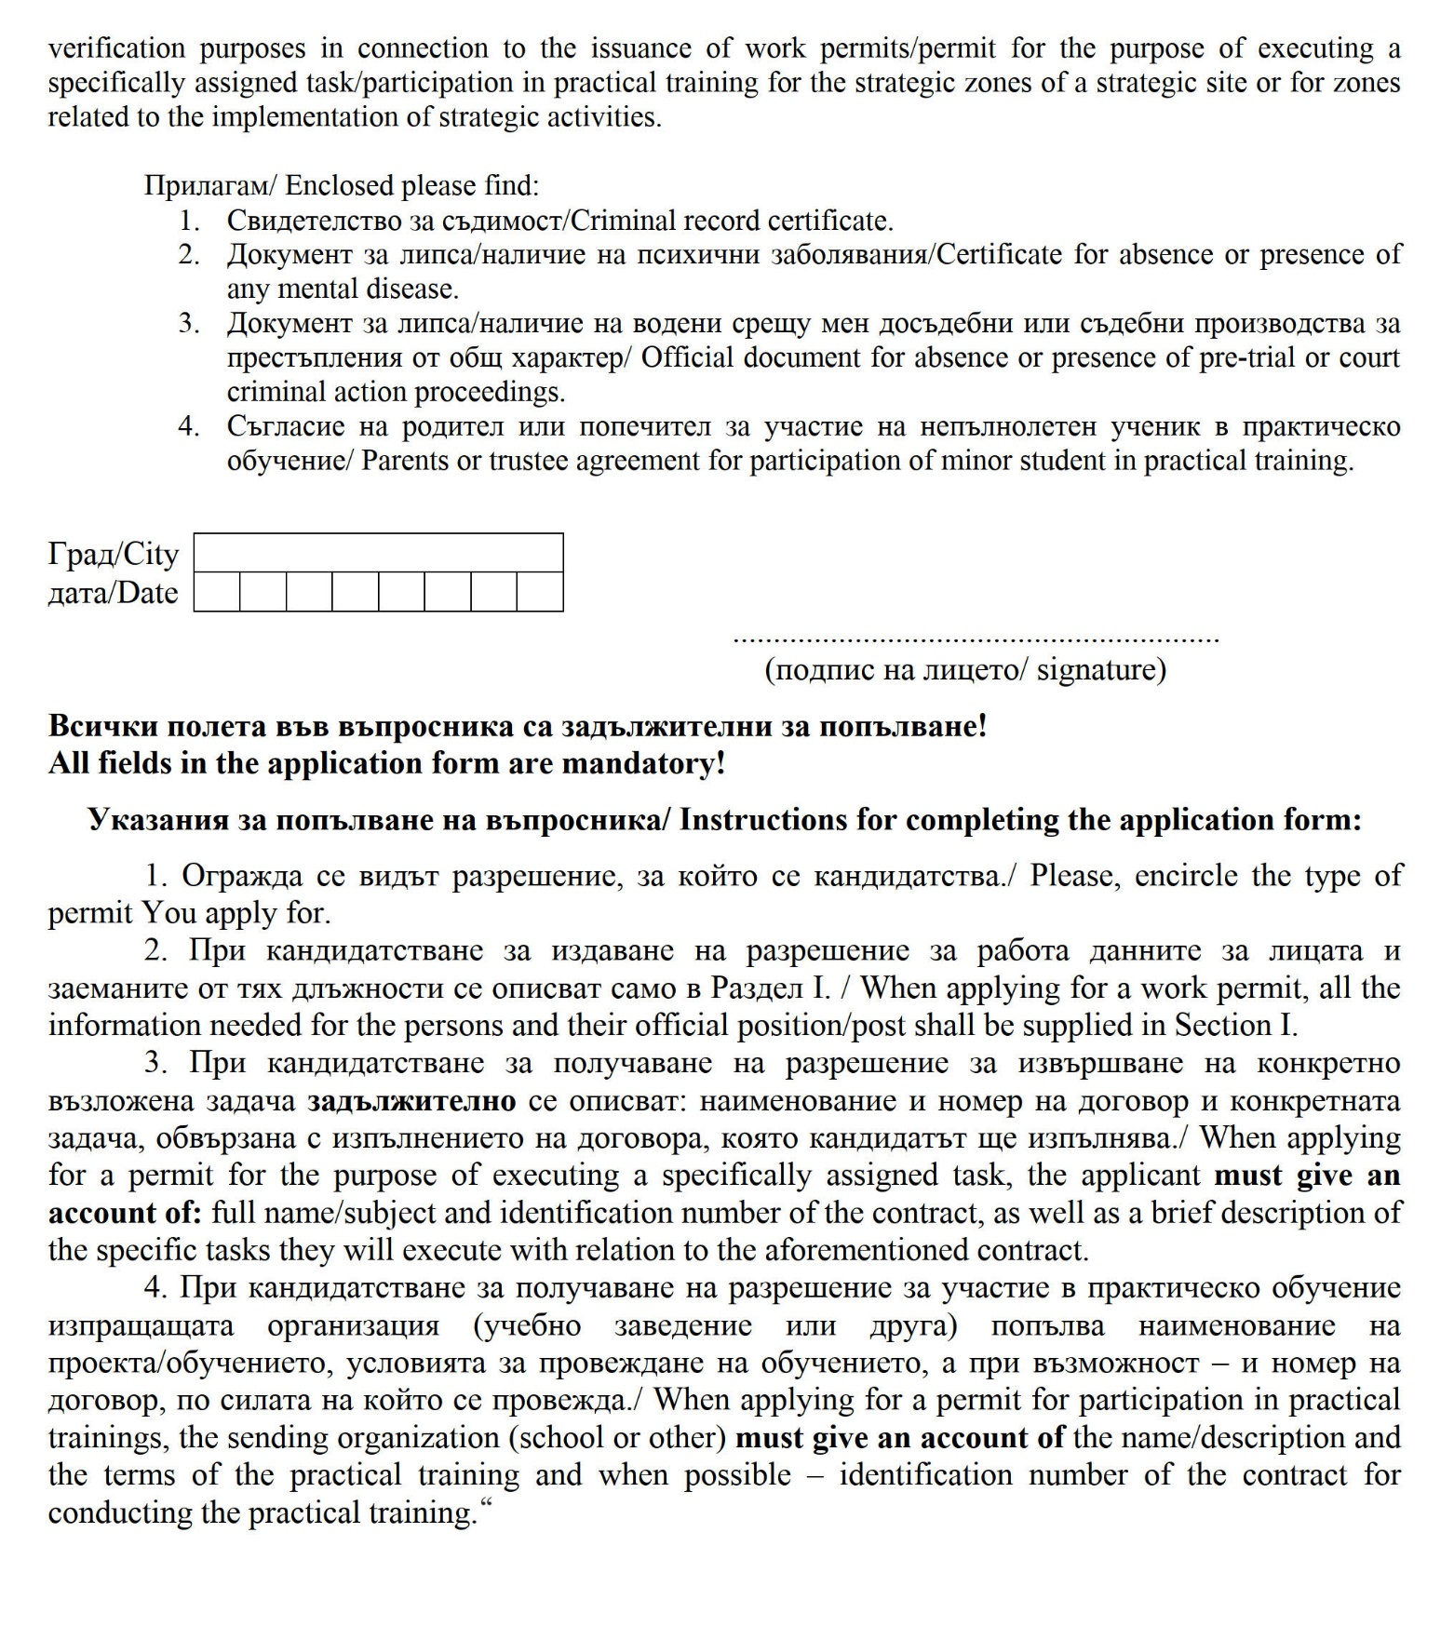

Приложение № 7
към чл. 44, ал. 1

С Ъ Г Л А С И Е

Долуподписаният/долуподписаната ..........................., ЕГН ...........,
(име, презиме, фамилия)
родител/попечител на ......................................, ЕГН ............
(име, презиме, фамилия)
който/която е ученик/ученичка от ....... клас в .............................
.............................................................................
(наименование на училището, град)
Информация за родителя/попечителя:
Адрес: ......................., телефон (мобилен телефон): .................,
e-mail адрес: ....................
Давам своето информирано съгласие за следното: Синът ми/дъщеря ми/подопечният
ми/подопечната ми ..........................................................
(име, презиме, фамилия)
да участва в практическо обучение по чл. 29, ал. 1 от Закона за професионалното образование и обучение (ЗПОО) в стратегически обект от значение за националната
сигурност ................... в периода от ..... до ..... и спрямо него/нея да
бъде проведено производство по издаване на разрешение за практическо обучение
по чл. 40, ал. 1, т. 2 от Правилника за прилагане на Закона за Държавна агенция „Национална сигурност".
Дата ...........................
гр. ............................ .................................
(име, фамилия и подпис)

